**Aan:** Rabobank  
Per e-mail: particulieren@rabobank.nl  
t.a.v. Chief Sustainability Officer, mevrouw Aafke Keizer

Harmelen, september 2025

**Betreft:** Subsidie van € 25.000,- voor windturbines in Reijerscop – Harmelen

Geachte mevrouw Keizer,

In de nieuwsbrief van Woerden Energie las ik dat de Rabobank een subsidie van € 25.000,- heeft toegekend aan het windenergieproject in Reijerscop (https://tinyurl.com/bdhmjp43). Dit is op 22 april 2025 besproken in de vergadering van Woerden Energie.

Voor alle duidelijkheid: ik ben vóór verduurzaming. Maar windturbines te dicht bij woningen zijn erg omstreden. Zij hebben negatieve gevolgen voor de gezondheid. Uitgaande van gegevens van artsen, verenigd in Windwiki (www.windwiki.nl), kunnen in Harmelen 300 tot 600 mensen klachten krijgen als de turbines in Reijerscop geplaatst worden.

Het project is omstreden om de volgende redenen:

* Er is nog geen wettelijke afstandsnorm tussen windturbines en woningen. Lokale overheden bepalen dit nu zelf en is niet gebaseerd op onderzoek in Nederland.
* Bij de gemeenteraadsverkiezingen van 2022 stemde 79% van de inwoners van Harmelen op partijen die tegen windturbines in Reijerscop waren. Harmelen telt ruim 8.000 inwoners en maakt deel uit van gemeente Woerden (ca. 55.000 inwoners).
* Het besluit om in Reijerscop turbines toe te staan is op 22 mei 2025 met de kleinst mogelijke meerderheid in de gemeenteraad aangenomen (16 voor, 15 tegen).

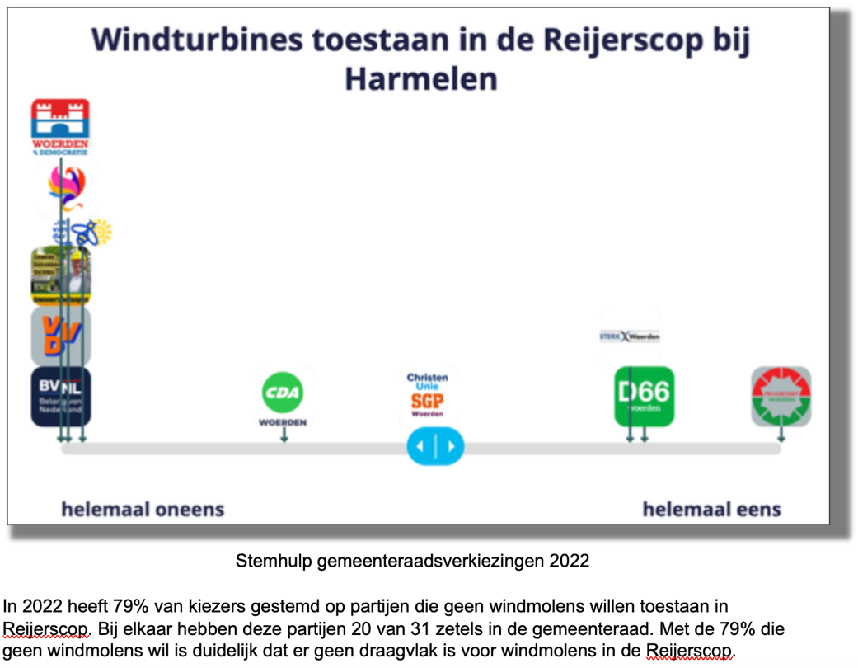

Als klant en coöperatief lid van Rabobank begrijp ik niet dat dit project subsidie krijgt. Bij realisatie kan dit mijn gezondheid aantasten. Daarom heb ik de volgende vragen:

1. Hoe heeft de Rabobank onderzocht wat de inwoners van Reijerscop en Harmelen vinden van de plaatsing van windturbines?
2. Is de Rabobank ervan op de hoogte dat een grote meerderheid van Harmelen hiertegen is?
3. Waarom is de subsidie al voor 22 april toegekend, terwijl pas op 22 mei in de gemeenteraad is besloten onder welke voorwaarden windturbines geplaatst mogen worden?

Tot slot: Ik ben van mening dat mijn bank geen subsidie mag geven aan een project waar ik als klant duidelijk tegen ben. Het voelt tegenstrijdig dat ik via mijn lidmaatschap indirect bijdraag aan iets dat ik niet wil. Een mogelijke oplossing is dat Woerden Energie de subsidie mag houden, maar deze niet besteedt aan windturbines in de gemeente Woerden.

Als dit niet mogelijk is, zie ik mij helaas genoodzaakt mijn lidmaatschap en rekening bij de Rabobank op te zeggen.

Ik zie uw reactie met belangstelling tegemoet.

Met vriendelijke groet,  
[Naam + contactgegevens]